**Ходжа-Ахмедова Светлана Рахимовна**

**Маңғыстау облысы**

**Жаңаөзен қаласы**

**№18 орта мектеп**

**Бастауыш сынып мұғалімі**

**Сабақтың тақырыбы: «Аналар - асыл жандар»**

**Сабақтың мақсаты:**

Аналар мерекесі қарсаңында асыл аналарды құттықтау. Халықаралық әйелдер мерекесін атап өту.

Анаға деген мейірімді, сүйіспеншілікті арттыру, үлкенге ізет, кішіге үлгі бола білуге үйрету. Көктем аруын ұйымдастырып, қазақ халқының қызы ибалы да, инабатты, зерек болуға тәрбиелеу.

**Сабақтың көрнекілігі:** Плакаттар, суреттер, шарлар, карточкалар, мр3 үнтаспалар.

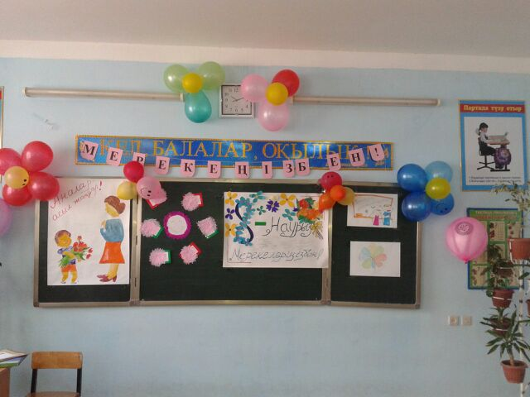

**1-жүргізуші:**

-Құрметті аналар, ұстаздар, қыздар сіздерді әйел жанымен байланысты тамаша көктем мерекесі 8 Наурызбен шын жүректен құттықтаймыз!

**2-жүргізуші:**

- Ана – бұл аяулы да мейірімді жан. Баланың тілі шыққаннан-ақ 1ші сөзін «ана» деп атайды. Өмірдің есігін ашқаннан 1ші көретінің, ол – Ана. Осы бір «Ана» деген 3 әріптің аясында адамзат баласына қуаныш сыйлар қаншалықты қасиет бар десеңші!

**1-жүргізуші:** Олай болса, бүгінгі аналарға, ұстаздарға, қыздарға арналған 4 «Ә» сынып оқушылары дайындаған «Көктем аруы» атты сайысымызға қош келдіңіздер!

**Оқушылар:**Сіздерден өскен балалар,

Батырлар мен даналар.

Құттықтаймыз мейраммен,

Аяулы асыл аналар!

**2-жүргізуші:**

Көңілің Алатаудың ақ қарындай,

Мейірімің күннің шуақ шақтарындай.

Қалайша аяулы ана тына алармын,

Ән болып сағыныштан ақтарылмай, -

деп Ашық тәрбие сағатының ашылуын тамаша әнмен ашалық. Абзал аналарымыз бен қырмызы қыздарымыздың құрметіне Бекзат пен Қыдырәлінің орындауында «Жарайма» әні.

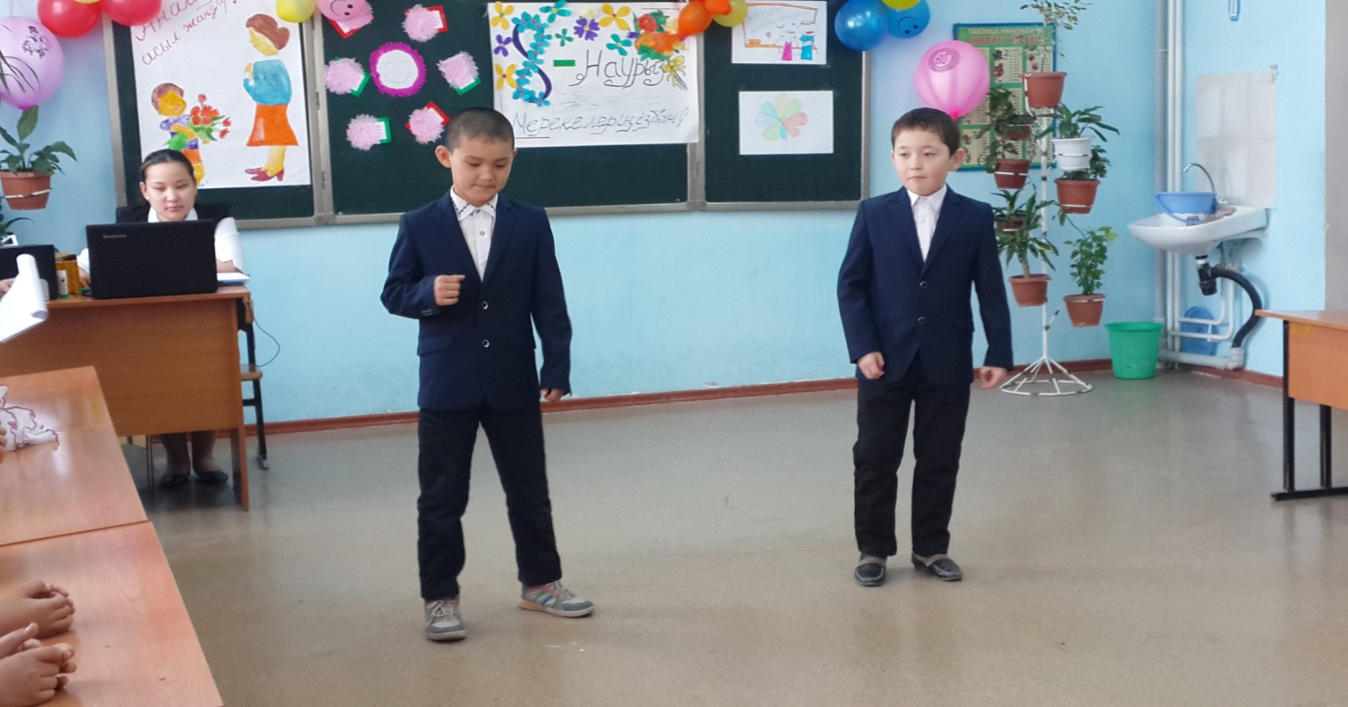

**1-жүргізуші:** Біздің 4 «Ә» сыныбының қыздары «Сегіз – қырлы, бір - сырлы». Соның дәлелі бүгінгі мерекеге орай «Көктем аруы» атты қыздар байқауын ұйымдастырдық.

**2-жүргізуші:**

Бүгінгі «Көктем аруы» байқауының басты мақсаты да, сол бабадан балаға сарқыт болып қалған қазақы болмысты сақтап, оны бүгінгі жастар тәрбиесіне жарату. Қазақ халқының қызы ибалы да инабатты, зерек болған.

**1-жүргізуші:**

Ендеше, әр сайыскерді өзінше саралап, әділ де таза бағасын беретін әділ қазылар алқасымен таныс болайық.

Еркеғұлова Айжан

Мақашова Нұржауған

Абдуллаева Айсұлу

**2-жүргізуші:**

Бүгінгі «Көктем аруы» байқауының аруларын ортаға шақырайық.

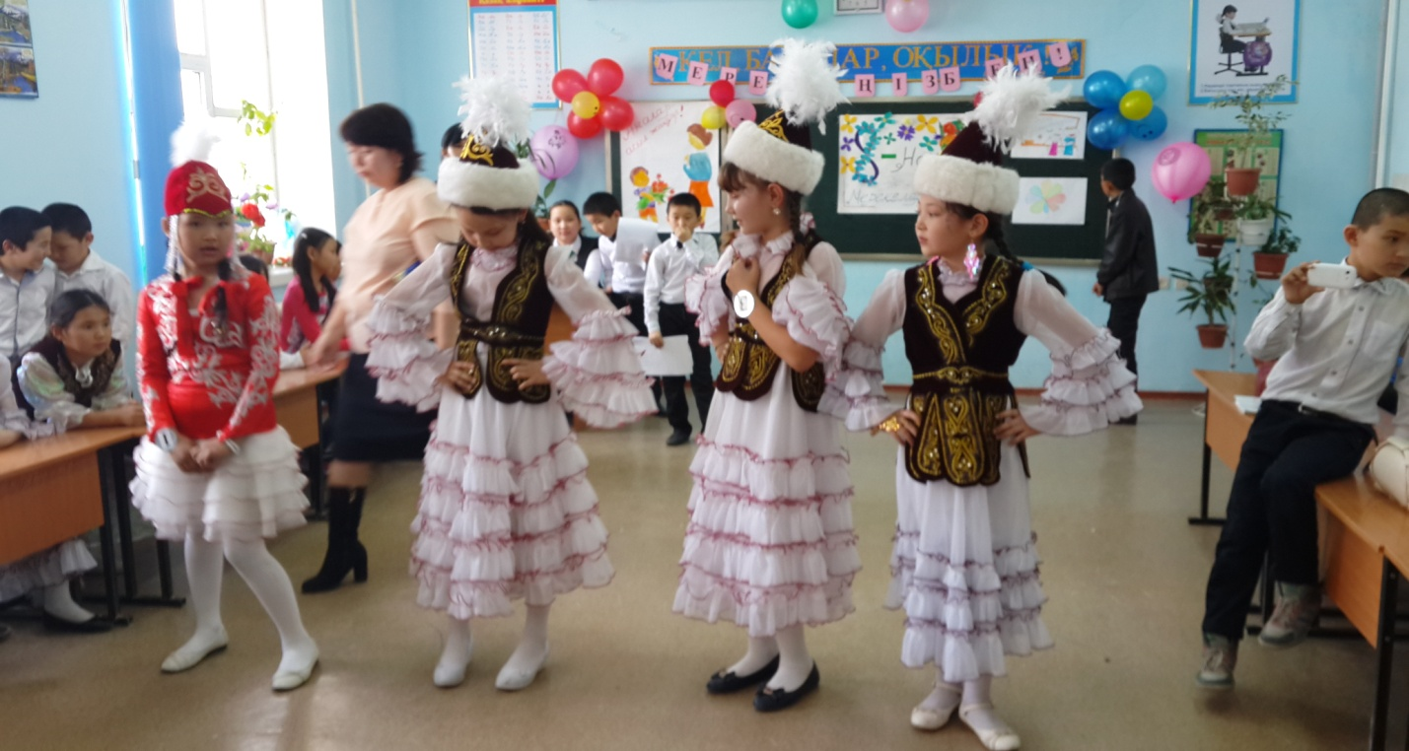

***1-аруымыз:*** Жұбантұрлиева Әсемай. Арманы – сабақты жақсы оқып, білікті де, білімді дәрігер болу. Бос уақытында – сурет салғанды ұнатады.

**1-жүргізуші:**

***2-аруымыз:*** Жолдасбай Әсел. Арманы – мектепті үздік оқып, болашақта атақты күйші болу. Бос уақытында – өздігінен күй шығарғанды ұнатады.

**2-жүргізуші:**

***3-аруымыз:*** Нұрғазиева Марина. Арманы - оқуды қызыл дипломмен бітіріп, үлгілі актриса болу. Бос уақытында – ән айтқанды ұнатады.

**1-жүргізуші:**

***4-аруымыз:*** Танатыш Әсел. Арманы – биші болу. Бос уақытында – кітапханаға барып, білімін жетілдіргенді ұнатады.

**2-жүргізуші:**

2ші шартымыз. Білім сайысы. Ал, арулар бұл сайысқа қалайсыңдар? Бұл кезеңде қыздарымызға сұрақ қойылады. Мына сиқырлы сандығымыздың ішінен сұрақтарды таңдап алыңыздар.

**1-жүргізуші:**

Қазалар алқасы өз ұпайларыңызды көрсетсеңіз?

1ші номерлі аруымыздың ұпайы?

**2-жүргізуші:** 2ші номерлі аруымыздың ұпайы?

**1-жүргізуші:** 3ші номерлі аруымыздың ұпайы?

**2-жүргізуші:** 4ші номерлі аруымыздың ұпайы көрсетсеңіздер?

***3ші шартымыз.*** «Өнер алды қызыл тіл» деп аталады. Бұл сайыста аруларымыз өз өнерлерін көрсетеді. Қыздарымыз киініп дайындаламын дегенше, сыныбымыздың осы мерекеге дайындаған өлең шумақтарына кезек берейік.

**Ойын.** Ата-аналармен ойын.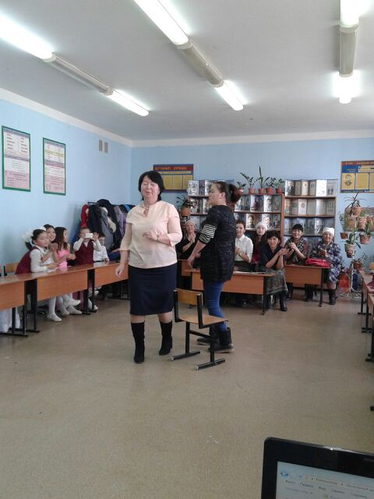

**1-жүргізуші:**

Ал қыздарымыз дайын болса, ортаға шақырайық. 1ші болып шығатын Жұбантұрлиева Әсемайдың өнерін тамашалайық.

**2-жүргізуші:** 2ші номерде Жолдасбай Әсел «Балбырауын» күйін орындайды.

**1-жүргізуші:** 3ші номерде Нұрғазиева Марина«Тау-тау сезім» биі.

**2-жүргізуші:** 4ші номерде Танатыш Әсел би «Қамажай» қарсалыңыздар.

**1-жүргізуші:** Қазылар алқасы өз ұпайларыңызды көрсетсеңіз?

1ші номерлі аруымыздың ұпайы?

**2-жүргізуші:** 2ші номерлі аруымыздың ұпайы?

**1-жүргізуші:** 3ші номерлі аруымыздың ұпайы?

**2-жүргізуші:** 4ші номерлі аруымыздың ұпайы көрсетсеңіздер?

**2-жүргізуші:**

4ші шартымыз. **Үй тапсырмасы.** Бұл турда аруларымыз өзінің таңғажайып киімдерін ұсынады.

**1-жүргізуші:**

Сымбатына сән киім жарасатын,

Аспандағы айменен таласатын.

Сымбатын сәні келіскен ару қызға,

Әрдайым жұрт сүйсініп қарасатын. –

-дей, отырып **1ші номерлі** аруымызды қарсы алайық Жұбантұрлиева Әсемай, **2ші номерде** Жолдасбай Әсел, **3ші номерде** Нұрғазиева Марина, **4ші номерде** Танатыш Әсел.

**2-жүргізуші:**Қазалар алқасы өз ұпайларыңызды көрсетсеңіз?

1ші номерлі аруымыздың ұпайы?

2ші номерлі аруымыздың ұпайы?

**1-жүргізуші:**

3ші номерлі аруымыздың ұпайы?

4ші номерлі аруымыздың ұпайы көрсетсеңіздер?

Ұлтымыздың әр сөзі,

Асып жатыр кәдеге.

«Көктемнің ару» қыздары

Келіп жетті мәреге.

**2-жүргізуші:**

Әділ қазылар алқасы қыздардың ұпай сандарын есептеп, орындарды бөлгенше, біздің ұл-қыздарымыздың «Вальсін» тамашалыңыздар.

**1-жүргізуші:** Алдарыңызда қыздарымыздың атынан тағы да би: Lovey-dovey

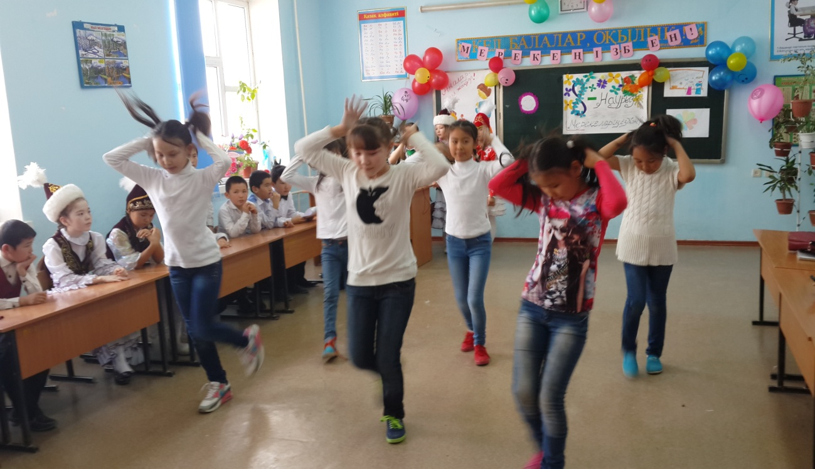

**2-жүргізуші:** Әділ қазылар алқасы дайын болса, аруларымызға мадақтау қағазын тапсыруға шақырамыз.

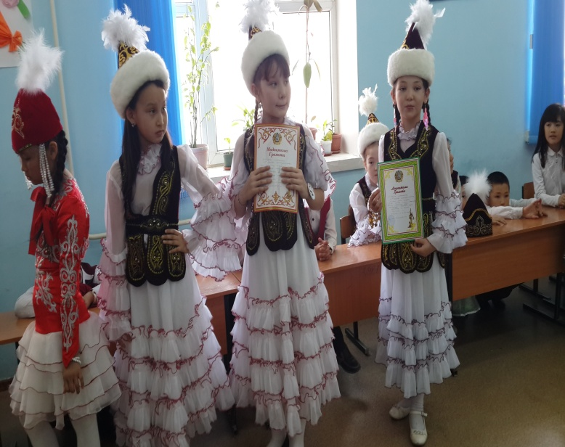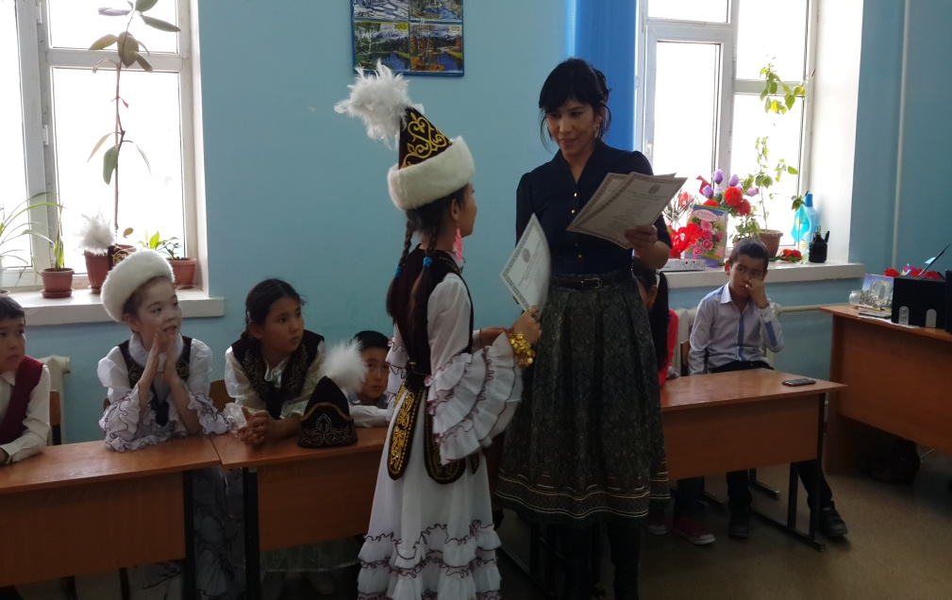

**1-жүргізуші:** Ата-аналарымызға сөз кезегін берейік.

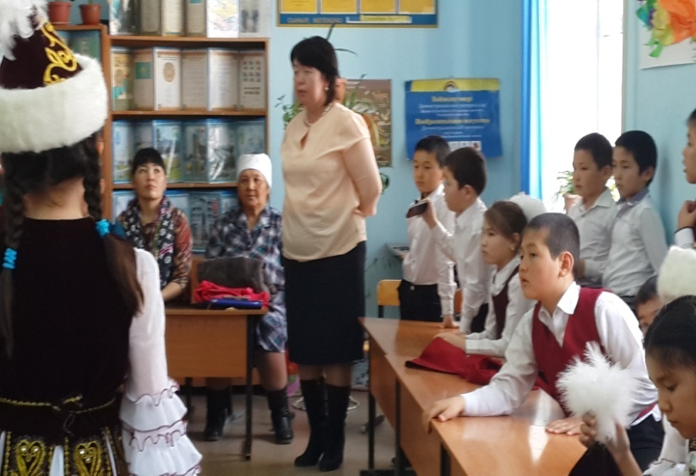 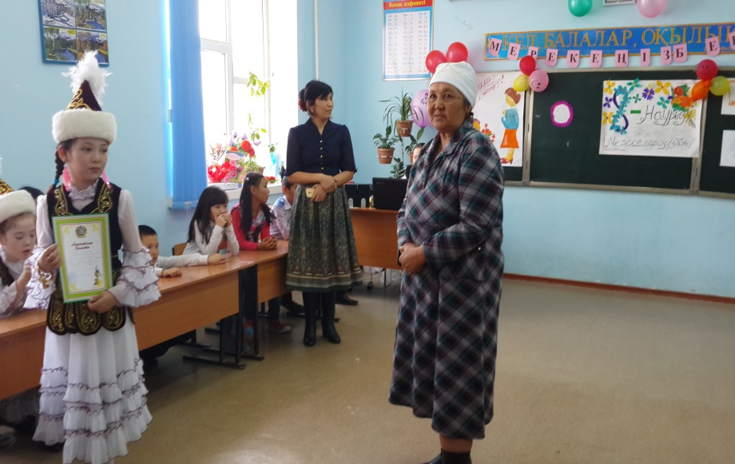

**2-жүргізуші:**

Енді, әділ қазыларымызға сөз кезегін берейік.

Демеңіз біз өнерді аяп қалды,

Мезгіл де біраз жерге таяп қалды.

Қош болып тұрыңыздар көріскенше

Осымен сайысымыз аяқталды.

